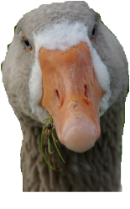





**de zwaan**

**de gans**

**de eend**

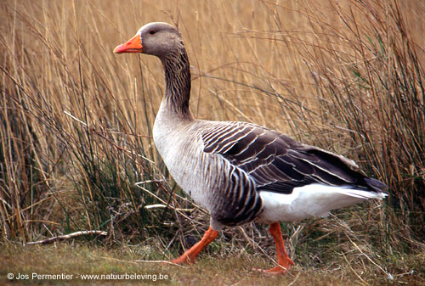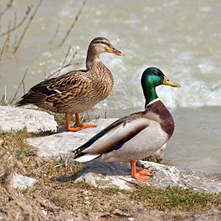

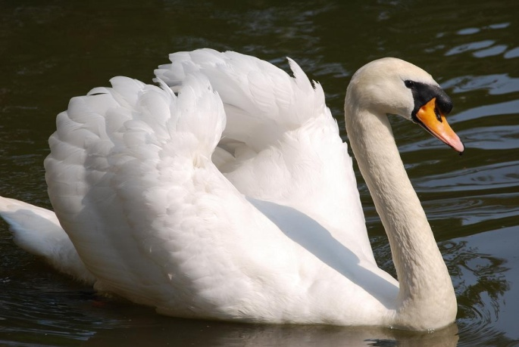

**Watervogels** zijn vogels die bij water leven.

Watervogels hebben vliezen tussen hun tenen.

Voorbeeld: de eend, de gans en de zwaan.

**De eend** is een watervogel.

**De gans** lijkt op een grote eend.

**De zwaan** is een grote, witte (of zwarte) vogel met een lange hals.